雨撲滿從無到有

1060316農藝社結合職業試探推出半日板模工與水泥工體驗觀摩活動！（自製雨水回收桶放置平台）

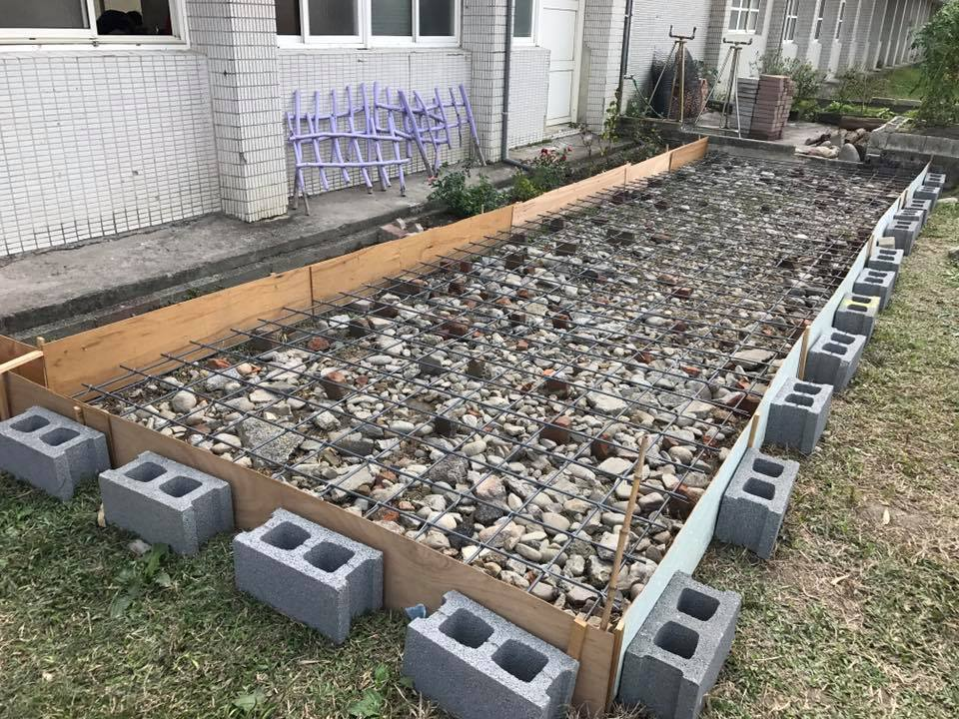

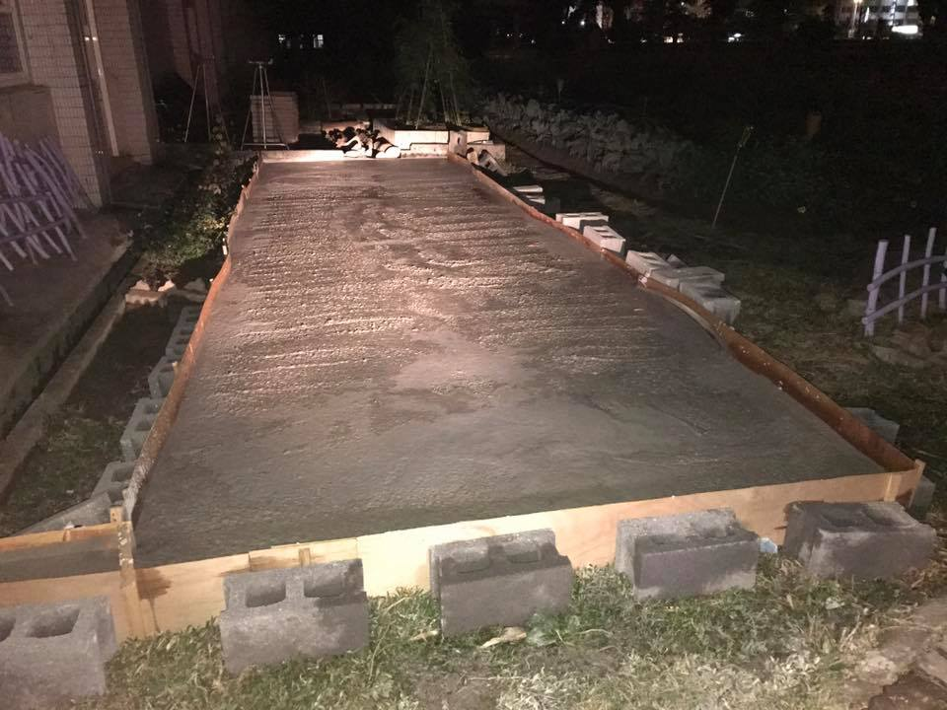

1060401費盡九牛二虎之力把北斗家商廢棄的水塔搬回來安置。

四天連假有學生來幫雨水回收桶彩繪~這些學生太強了！

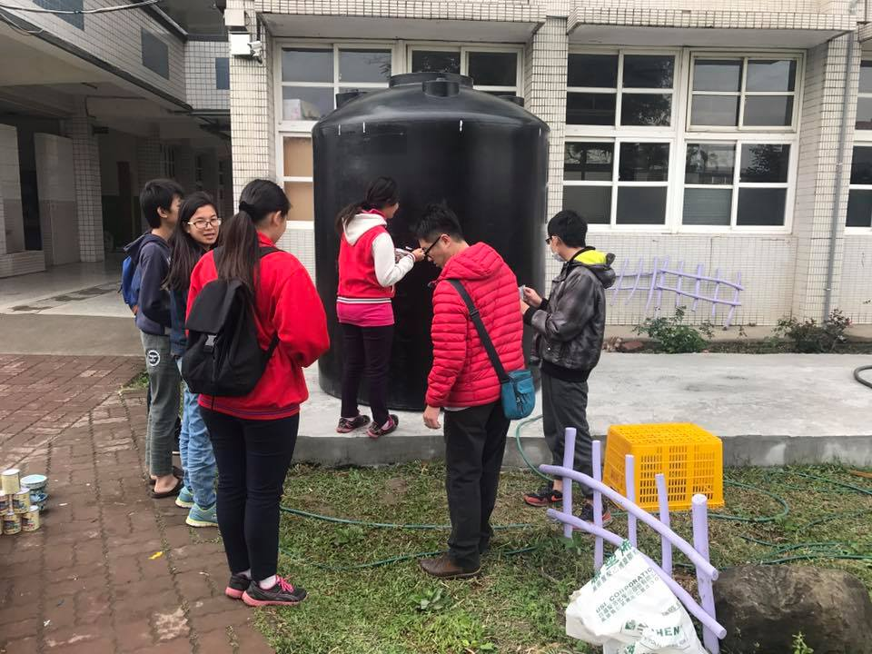

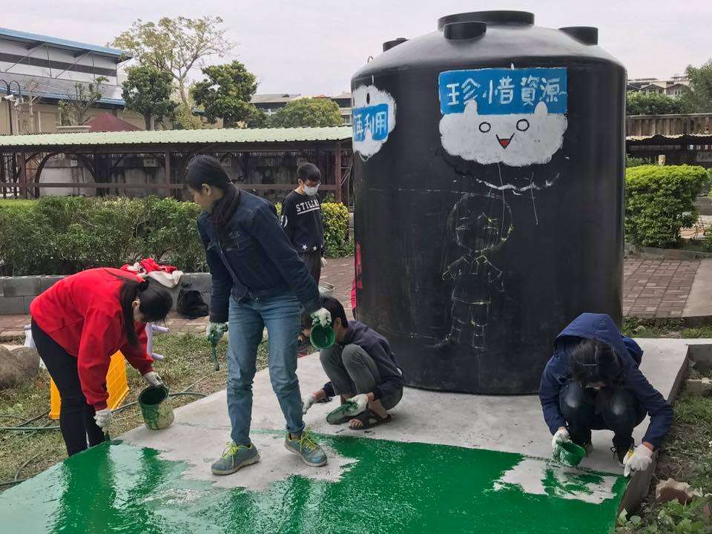

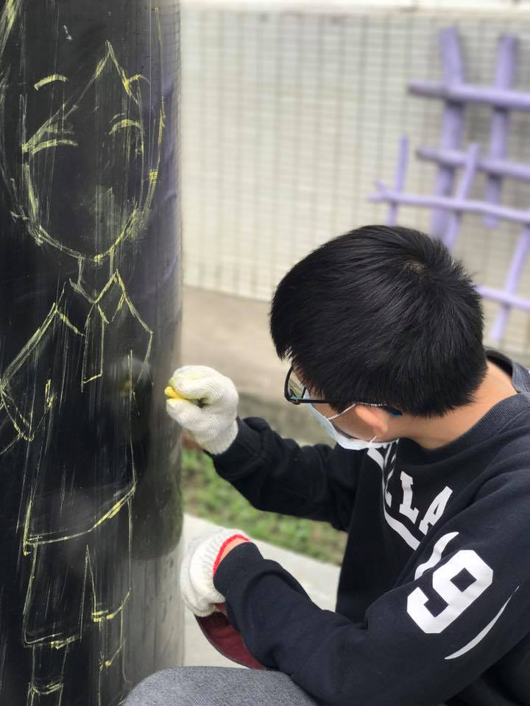 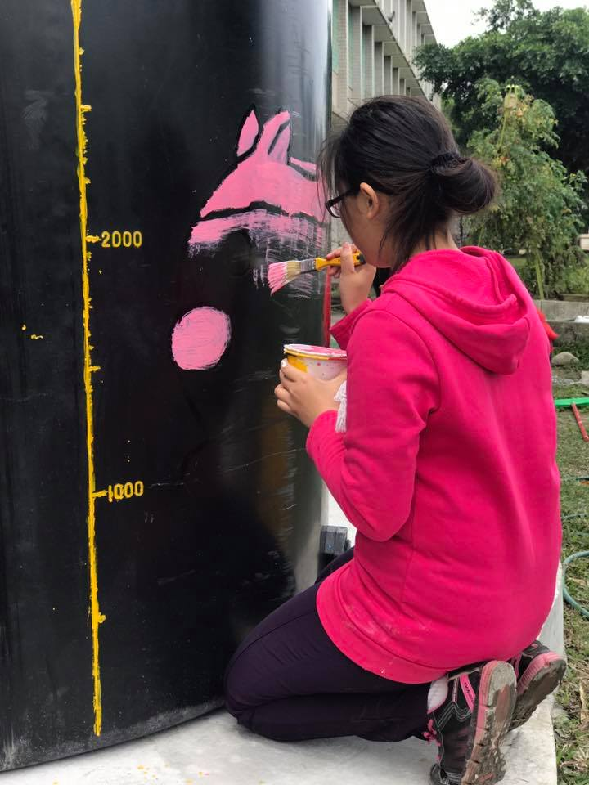

完成70％了

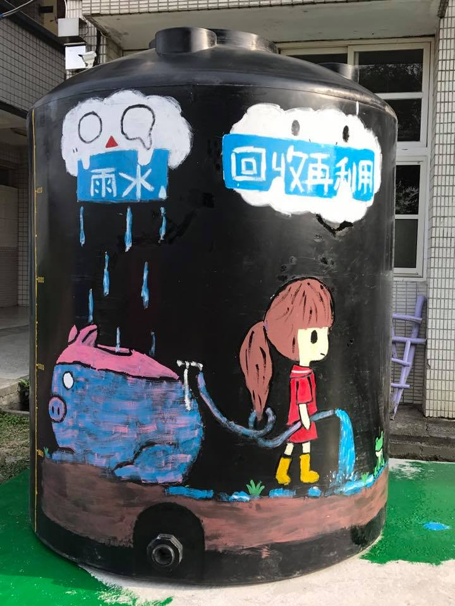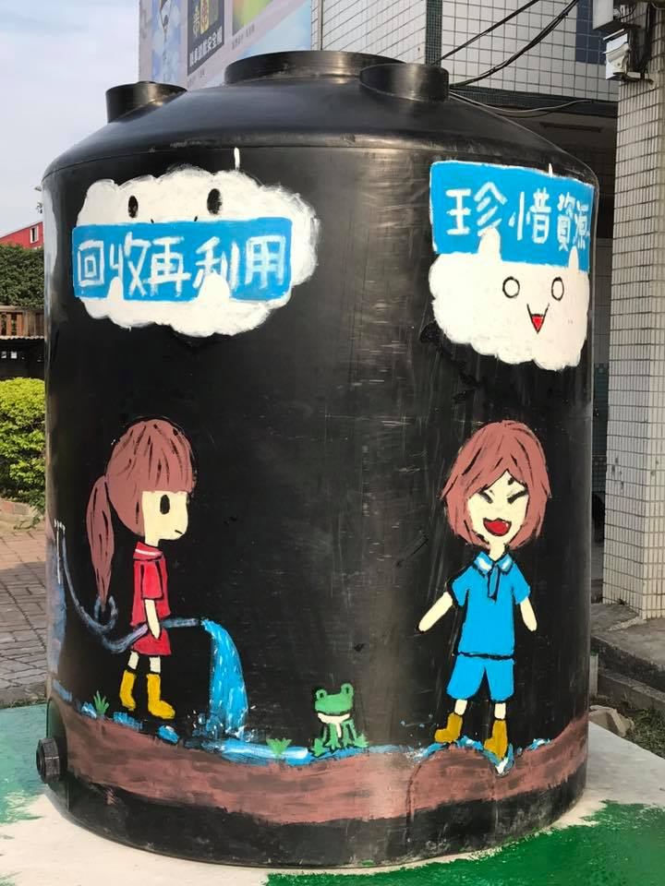

1060412裝上接雨管，大部分就設置完成，準備儲水！

